ЛЕКЦИЯ 3
3.1 Поверхностные источники водоснабжения

При эксплуатации водозаборов из поверхностных источников водоснабжения необходимо вести постоянные наблюдения за источниками, включая уровни воды, характер движения потоков воды в русле реки, наличие поперечной циркуляции, переформирование берегов и перемещение наносов, формирование ледяного покрова, разрушение его и прохождение льда у водоприемников, санитарное состояние источников.
На малых реках, подверженных перемерзанию, необходимо наблюдать не только за участком расположения водозабора, но и за вышерасположенными участками, а иногда и за всем бассейном водосбора.
В местах вероятного перемерзания источника систематически замеряют толщину льда и глубину потока, а при необходимости утепляют перекаты и отдельные мелководные участки.
Для наблюдения за уровнями воды на водозаборах должны быть оборудованы водомерные посты (простые или автоматические). Наиболее приемлемые для водозаборов простые водомерные посты могут быть реечными или свайными. Реечный пост представляет собой одну или несколько реек, укрепленных на береговом колодце или на специально забитых сваях. Посты этого типа более приемлемы для водозаборов берегового типа на реках с крутыми берегами при небольшой амплитуде колебания уровня (до 3 м). Свайные водомерные посты, применяемые чаще всего на водозаборах руслового типа, состоят из нескольких свай, установленных перпендикулярно течению реки в одном створе. Такие посты применяют на реках с пологими берегами и значительной амплитудой колебания уровней. Высоту уровня воды на свайном посту измеряют переносной водомерной рейкой, а результаты измерений заносят в специальный журнал.
Дно водоема нивелируется не реже одного раза в год на участке 100-150 м выше и ниже водозабора с интервалом через 10-20м.
Для борьбы с цветением и зарастанием водоемов (озер, водохранилищ, прудов) применяют механический способ (очищают или выкашивают растения) и химический способ (после половодья в воду добавляют химические реагенты – медный купорос с дозой 0,4 мг/л считая по CuSO₄, хлор и др.).
За санитарным состоянием воды в поверхностных источниках для хозяйственно-питьевого и совмещенного хозяйственно-питьевого и производственного водоснабжения контролируется путем отбора не менее 12 разовых (1 раз в месяц) проб в год для водотоков, отбираемых на расстоянии 1 км выше по течению от места водозабора, а для водоемов – на расстоянии 1 км в обе стороны от водозабора.
Длительные наблюдения на водомерных постах позволяют прогнозировать обстановку на водозаборах и предотвращать благодаря этому аварийные ситуации.

3.2 Эксплуатация водозаборных сооружений из поверхностных источников водоснабжения

Забор воды из водоисточников осуществляется с помощью водозаборных сооружений. Водозаборы из поверхностных водоисточников могут быть разделены на речные, озерные, водохранилищные и морские.
Сооружения для приема воды из поверхностных источников должны обеспечивать бесперебойное снабжение потребителя водой лучшего качества в различное время года. Это можно достичь правильным выбором места их расположения как в плане, так и по глубине, а также типа и конструкции.
При возможности место расположения водозаборного сооружения в плане м участке быть как можно ближе к потребителю, на устойчивом участке поверхностного водного источника, в районе наименьшего загрязнения водоема (на реках — выше населенных пунктов, промышленных предприятий и участков сброса сточных вод), вне очагов возможного образования шугозажоров и ледяных заторов, вне областей интенсивного движения донных наносов и с учетом возможности организации зоны санитарной охраны.
Место расположения водозаборных сооружений на реках выбирают с учетом типа руслового процесса (характера изменения русла), как правило, на выпуклых (со стороны населенного пункта) берегах с предварительным их укреплением от естественного разрушения.
По взаимному расположению береговых колодцев и насосных станций первого подъема водозаборы делятся на совмещенные и раздельные, по месту расположения водоприемных отверстий и колодцев — на береговые, русловые, или трубчатые, приплотинные, комбинированные и т. д.
Основные типы водозаборных сооружений из поверхностных источников показаны на рисунке 2.3.
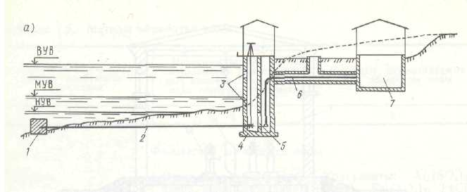
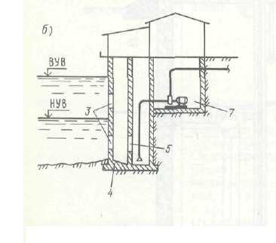
а — водозабор раздельного типа с самотечными линиями; б — то же. совмещенного типа береговой; 1 — оголовок для приема воды; 2 — самотечная линия; 3 — отверстия с решетками для приема воды; 4 — береговой колодец; 5— сетки; 6 — галерея для трубопроводов; 7 — насосная станция; БУВ, МУВ. НУВ — соответственно высокий, меженный и низкий уровни воды
Рис. 2.3 - Водозаборы из поверхностных водоисточников
Перед эксплуатацией проверяются размеры высотного расположения входных водоприемных отверстий. Производится проверка доступности к арматуре, к подъемному механизму, к оборудованию по удалению осадков из водоприемных и всасывающих камер, проверка механизмов по подъему решеток и сеток, по работе самотечных линий для русловых водозаборов.
Производится проверка доступности к арматуре, к подъемному механизму, к оборудованию по удалению осадков из водоприемных и всасывающих камер, проверка механизмов по подъему решеток и сеток, по работе самотечных линий для русловых водозаборов.
В период эксплуатации осуществляется планово - предупредительный осмотр (ППО) и планово – предупредительный ремонт (ППР) самого водозаборного сооружения и устройств, а также составляется перечень видов работ. Текущий ремонт в основном по всем видам работ проводится 2 раза в год, а капитальный по мере необходимости.
С целью исключения образования на поверхности воды во всасывающей камере воронок, т.е. возможности засасывания воздуха насосом, должно быть выдержано определенное соотношение между расходом воды, размером камеры колодца и диаметром всасывающего трубопровода:

$\frac{V}{Q}$ = 30 ÷ 35
где V – объем колодца, м³;
Q – расход воды, откачиваемый из колодца, м³/с
(определяется по работе насосов НСт I подъема).
Если соотношение $\frac{V}{Q}$ > 30 ÷ 35, то вода будет застаиваться и образуется осадок. Если соотношение $\frac{V}{Q}$ < 30 ÷ 35, то могут образоваться воронки или будет происходить подсос воздуха, что может привести к остановке работы насосов.
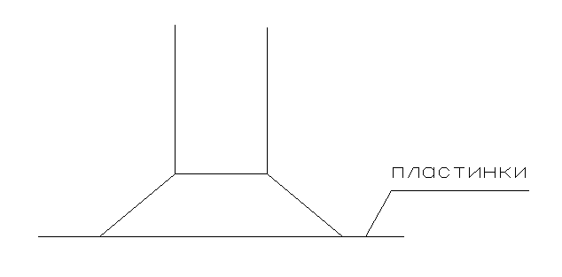
Для увеличения расхода воды при сохранении прежних размеров всасывающих камер и для исключения образования воронок на всасывающей линии можно приварить пластины (рисунок 2.4).
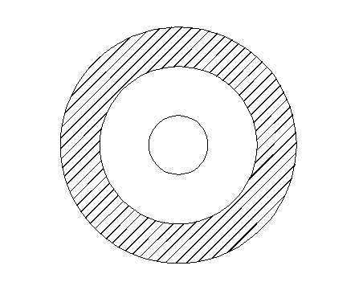

Рис. 2.4 – Схема пластины на всасывающей трубе

Если необходимо увеличить подачу воды через самотечные линии (для русловых водозаборов), то можно, без изменений диаметра и размера колодца, достичь это путем герметизации берегового колодца или путем создания в них вакуума. Если необходимо производить забор из водоема воды с пониженной температурой, то над водоприемным оголовком делают временные (съемные) или постоянные устройства, находящиеся на плаву.
При эксплуатации водозаборов с сифонными линиями (рисунок 2.5) необходимо соблюдать следующее:
1. герметизацию трубопроводов и арматуры сифонных линий;
2. автоматизацию, удаление воздуха из этих линий;
3. устранение вибрации сифонных линий, которая наблюдается в пониженных участках трубопровода при нарушении сплошности потока (явление кавитации); для этого необходимо правильно подбирать диаметр в наинизшей точке трубопровода или предусмотреть на нем установку арматуры.
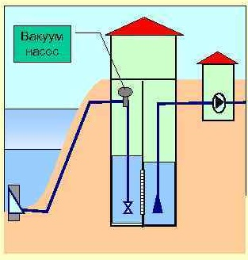
Насосная станция 1 подъема
Сифонная
линия
Всасывающее отделение
Приемное
отделение

Рис.2.5 – Схема водозабора с сифонными линиями

Одним из негативных явлений является шуга, которая забивает водоприемные отверстия, что приводит к сокращению, поступающей к водозабору воды и ведет к нарушению работы водозаборного сооружения.
Для защиты водоприемных сооружений рекомендуется непосредственно у водоприемного сооружения: осуществлять подачу пара и нагретой воды к водоприемным окнам, обратную промывку, электрообогрев решеток, гуммирование стержней решеток, на время образования шуги установление деревянных решеток, снижение входной скорости потока воды, обколка льда с устройством майны над оголовками и удаление шуго-ледовой массы с плавсредств; проводить мероприятия, направленные на обеспечение раннего ледостава — установка шугоотбойных запаней из бруса или на мелководных реках плетнями из хвороста; применять устройства в виде камерного типа или шпунтовые, шугоотбойные запани, дырчатые или щелевые короба, каменную наброску, либо ковши шугоотстойники.
Схема ковша представлена на рисунке 2.6.
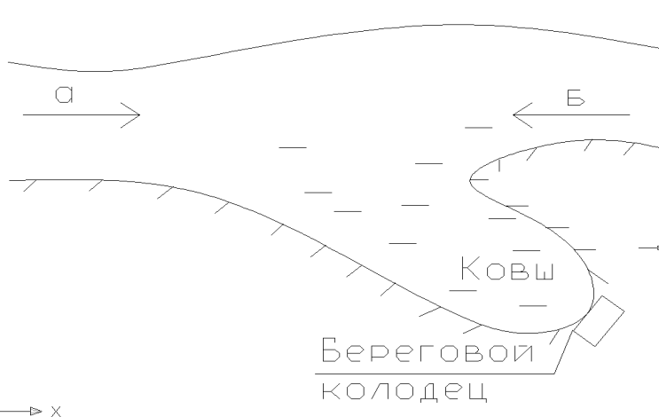

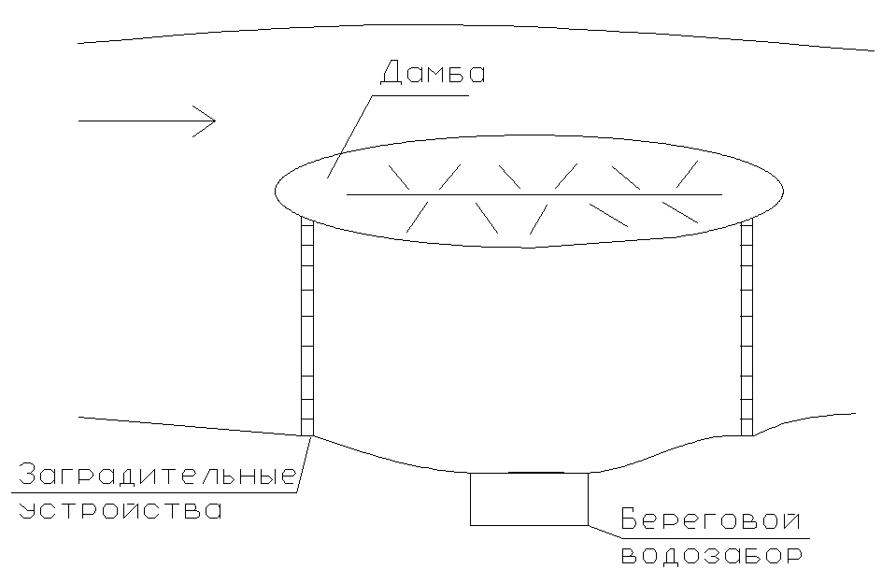

а – ковш с верховым входом воды; Б – ковш с низовым входом воды.
Рис. 2.6 - Схема ковша
При эксплуатации ковшевых водозаборов необходимо не реже одного раза в 2-3 года производить очистку ковшей, так как при редких чистках (например, один раз в 5-7 лет) ковши зарастают водорослями, кустарниками, травами.
В борьбе с шугообразованием хорошие результаты дает использование водовоздушных завес. Для этого по дну реки на некотором удалении от водоприемных сооружений укладываются перфорированные трубопроводы диаметром 50— 100 мм с отверстиями 2—4 мм с шагом примерно 25 см. Сжатый воздух с расходом 1 м³/мин на 1 м длины трубопровода, выходя из перфорированных труб, создает зону восходящих потоков. Они выносят шуголедовые массы на поверхность воды, предотвращая их вовлечение в водоприемные окна.
Другим негативным явлением при эксплуатации водозаборов из поверхностных источников является льдообразование на решетках в период образования шуги и донного льда. Подводное льдообразование начинается при переохлаждении воды при t = - 0,03 ⁰С. Для предупреждения льдообразования необходимо поддерживать температуру до 0,01 ⁰С, чтобы частицы льда не прилипали к металлическим стержням.
Меры борьбы:
- механическая очистка;
- обогрев решеток;
- покрытие решеток гидрофобными материалами.
Обогрев можно делать теплой водой, а также электрообогрев. При самотечных линиях предусматривают промывку самотечных линий обратным током воды.
В случаях, связанных с промерзанием реки, для обеспечения более полного захвата подрусловых вод рекомендуется устраивать ниже по течению от водозабора мерзлотные пояса. Мерзлотный пояс создается периодическим снятием снегового покрова на полосе шириной 5—10 м, пересекающей подземный поток на всей ширине долины.
Борьба с наледями ведется путем утепления водотока, углубления перекатов, спрямления русла, а также скалывания льда у водозабора, устройства прорезей в ледяном покрове реки и т.д.
При заборе воды необходимо соблюдать рыбозащитные мероприятия, которые направлены на предотвращение попадания рыб в водозаборное сооружение. Скорость входа воды через водоприемник должна быть 0,1 – 0,2 м/с и менее. Способы защиты – рыбозаградительные устройства, устройство воздушных завес, создание электрического поля перед водоприемником, звуковой способ, устройство фильтрующих кассет (устройство инфильтрационных колодцев), рисунок 2.7.
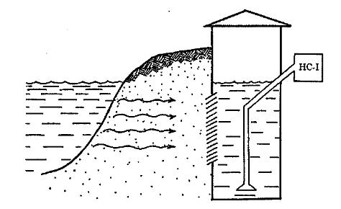
Рис. 2.7 – Схема инфильтрационного колодца
Негативным моментом при эксплуатации является опасность биологических обрастаний водоприемников. Методы борьбы –периодическая промывка водой с температурой 40 – 45 ⁰С; доступным и эффективным средством предупреждения обрастания водозаборных сооружений гидробионтами является предварительное хлорирование воды с вводом хлора перед водоприемными окнами в течение 5 – 15 минут с последующей промывкой в течение 40 – 60 минут. Хлорирование проводят в теплое время года (периоды максимального развития дрейсены) 2—3 раза в год в течение не менее 7 суток при дозе хлора 5 мг/л.
При эксплуатации водозаборов необходимо: систематически промывать сетки в береговом колодце при достижении перепада уровней по обе стороны полотна 15-20 см для плоских сеток и 20-30 см для вращающихся сеток. Значительное превышение перепада уровней воды может привести к разрыву полотна сетки.
При проведении ППР необходимо выполнять очистку сороудерживающих решеток, самотечных линий русловых водозаборов (обратная или импульсная промывка), береговых колодцев (при помощи насосов, гидроэлеваторов и эрлифтов), ковшей.
Текущие ремонты проводятся по результатам ППО, но не реже, чем через шесть месяцев. Капитальный ремонт оголовков водоприемников проводится не реже, чем один раз в 2 года, а водоприемного сеточного колодца - в пять лет [7].
Регулярно (один раз в час) измеряют уровни воды в водоприемных и всасывающих камерах водозабора и ежесуточно - уровень воды в водотоке на водомерном посте. Не реже одного раза в год (до и после паводков или половодий) проводят невелировку дна водотока на участке длиной 100-150 м выше и ниже водоприемника.
В местах водозабора проверяется качество воды. Ежемесячно отбираются пробы воды для определения микробиологических, паразитологических, органолиптических и обобщенных показателей по сезонам года для определения неорганических и органических примесей, один раз в год – для определения радиологического показателя качества.
Текущий контроль за состоянием объекта, состоит в постоянном осмотре трубопроводов, механизмов для подъема сеток, насосов.
Наблюдение за водозаборными сооружениями позволяет своевременно обнаружить и устранить повреждения конструкций и неполадки в работе оборудования. Детальное обследование и текущий ремонт всех водозаборных сооружений производят, как правило, дважды в год: после весеннего половодья, когда наиболее вероятны разрушения, и примерно за месяц до ледостава. В первом случае выполняют в основном аварийные работы, во втором — профилактические (таблица 2.1).
Таблица 2.1- Основные виды ремонтных работ на водозаборных сооружениях
Элементы водозаборных сооружений | Вид ремонта
Элементы водозаборных сооружений | Текущий | Капитальный
Береговые водоприемные колодцы | Очистка от наносов, промывка камер; чистка и ремонт решеток, сеток и затворов; окраска металлических поверхностей с очисткой от ржавчины; зачистка с железнением стен колодцев | Ремонт стен и днища колодцев, камер и берегоукрепления; смена решеток, сеток и затворов; разборка и ремонт приводов вращающихся сеток; смена ходовых скоб и лестниц; ремонт крепления ковша с заменой деталей; ремонт грязевых эжекторов и промывных устройств сеток
Водоприемные оголовки | Обследование состояния и устранение мелких повреждений | Смена венцов ряжа с загрузкой и отсыпкой камня; демонтаж и монтаж самотечных трубопроводов
Подводящие и отводящие каналы, откосы плотин, отстойные пруды | Засев травой, затирка трещин в бетонной облицовке; замена отдельных бетонных плит в креплении каналов; чистка прудов | Замена конструкций крепления стенок и откосов каналов; противооползневые работы; бурение разгрузочных и дренирующих скважин; ремонт дренажей; ремонт входных и выходных оголовков каналов

3.3 ЗСО
Граница первого пояса ЗСО водопровода с поверхностным источником устанавливается с учетом конкретных условий в следующих пределах: вверх по течению — не менее 200 м от водозабора; вниз по течению — не менее 100 м от водозабора; по прилегающему к водозабору берегу — не менее 100 м от линии уреза воды летне-осенней межени; в направлении к противоположному от водозабора берегу при ширине реки или канала менее 100 м — вся акватория и противоположный берег шириной 50 м от линии уреза воды при летне-осенней межени, при ширине реки или канала более 100 м — полоса акватории шириной не менее 100 м и ограждается бакенами на водном пространстве на величину, которая зависит от ширины водотока.
В первой зоне санитарной охраны запрещена хозяйственная деятельность, не связанная с эксплуатацией водозаборных сооружений. Запрещается спуск любых сточных вод, а также купание, стирка белья, водопой скота и другие виды водопользования, оказывающие влияние на качество воды.
Зоны санитарной охраны для водозаборов из поверхностных источников водоснабжения представлены на рисунке 2.2.

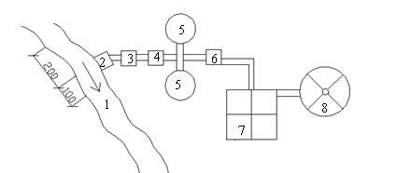

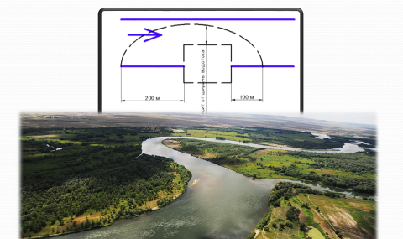
1— источник воды; 2— водозаборное сооружение; 3 — насосная станция первого подъема; 4 — очистные сооружения; 5— резервуары чистой воды; 6 — насосная станция второго подъема; 7 — водопроводная сеть потребителя; 8— водонапорная башня.
Рис. 2.2 - Зоны санитарной охраны для водозаборов из поверхностных источников водоснабжения
Второй и третий пояса зон санитарной охраны для поверхностного источника регламентируются требованиями [5,6]
При приеме водозаборных сооружений в эксплуатацию проверяется наличие на специальное водопользование и определение границ первого пояса зоны санитарной охраны [6].

